Studentská konference 2012
Statistika:
Datum: 10. 12. 2012 – VOŠ a SPŠ se zaměřením na železniční dopravu
13. 12. 2012 – SPŠ – ostatní témata
Účastníci:
16 studentů VOŠ - vedoucí prací Ing. Lenka Moravcová
DLO3 – 6 studentů (Matěj Folauf, Miroslav Němec, Václav Puchmeltr, Štěpán Seliger, Martin Zeman, Vratislav Zima)
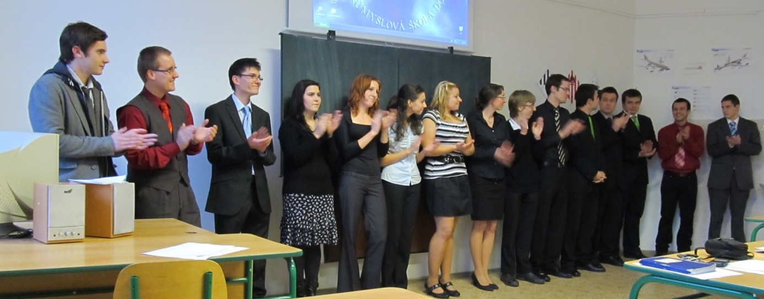
DLO2 – 10 studentů ( Michal Bauer, Klára Ctiborová, Petra Fenclová, Jan Kasper, Petra Prchalová, Jan Rác, Petra Setlíková, Ondřej Srostlík, Kristýna Viktorová, Jan Vyšín)
Sekce VOŠ, porota: Moravcová L., Zíka K., Koudelková P.

41 studentů SPŠD
Vedoucí prací:
ing. Luboš Tříska – 5 studentů
ing. Radek Bajer – 2 studenti
Bc. Petr Fleischman – 10 studentů
Mgr. Jarmila Kulíšková – 20 studentů
Ing. Karel Zíka – 3 studenti
Mgr. Tomáš Lorman – 1 student
D1C – Ondřej Tomek
D1B – Šimon Prečuch
DZ2 – David Tomčiak, Adam Pernica, Daniel Veidenthaler, Tomáš Vrabec, Roman Tumpach, Michal Hervert
DL2 – Jakub Staněk, Jan Uhlík, Kryštov Murín, Kozim Kazimov, Vratislav Vorel, Jakub Souček, Jan Buchal, Petr Vopršál, Dan Mudra, Ondřej Pinc
DMS2 – Jan Blažek, Vít Burda, Martin Pechman, Pavel Krákora, David Brunát, Milan Čech, Stanislav Souček
DŽ2 – Vojtěch Procházka, Tomáš Kalousek, Lukáš Kalina, David Ševčík, Jakub Palus, Denisa Macharáčková, Daniel Dlouhý
DMŽ3 – Marek Mikloš, Zdeněk Stieber, Jaroslav Chlumecký, František Vítek, Josef Bořík, Adam Vinduška, Jan Froněk, Jiří Nestrojil
DS4 – Jan Cucu
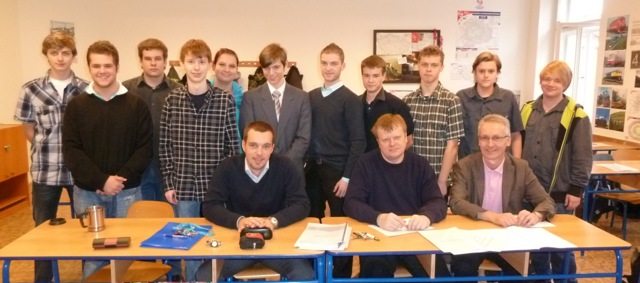
Sekce zaměřená na železniční dopravu pro 1.a 2.ročník – DŽ2, DMS2, D1B, porota: Fleischman P., Hospodarz P., Tříska L.
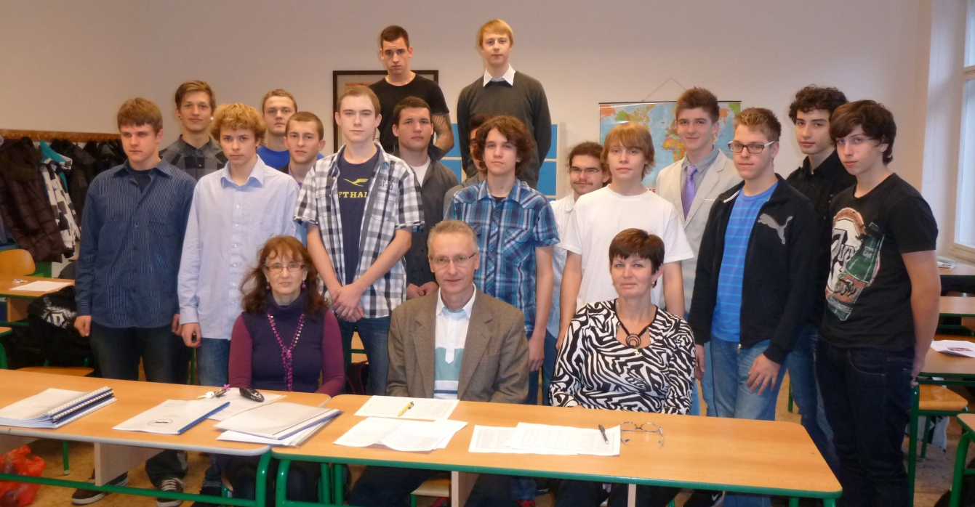
Sekce pro 2. ročník – hlavně DL2, DZ2, DMS2– porota Žaludová D., Tříska L., Rombaldová M.
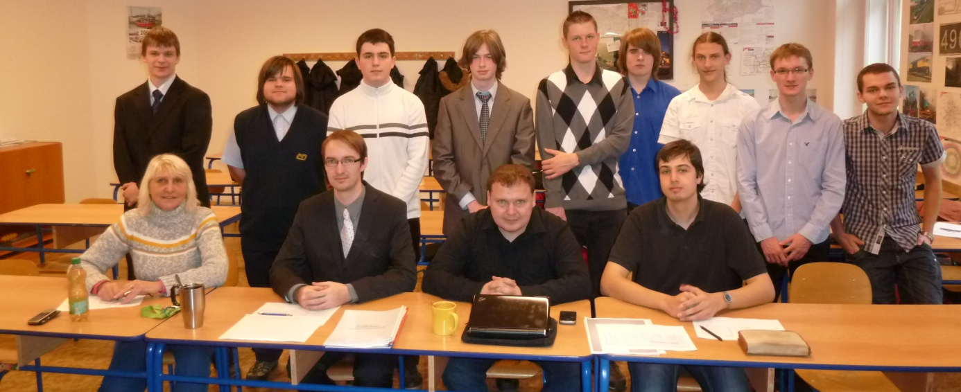
Sekce pro 3. a 4. ročník- DS4, DMŽ3 - Kulíšková J., Lorman T., Bajer R., čestný člen poroty – bývalý student – Král J.
Vítězové: sekce VOŠ
1. místo – DLO3 – Vratislav Zima – Plánování a výstavba metra D
2. místo – DLO2 - Michal Bauer – Životní pojištění
3. místo – DLO2 – Jan Rác – Hybridní autobusy

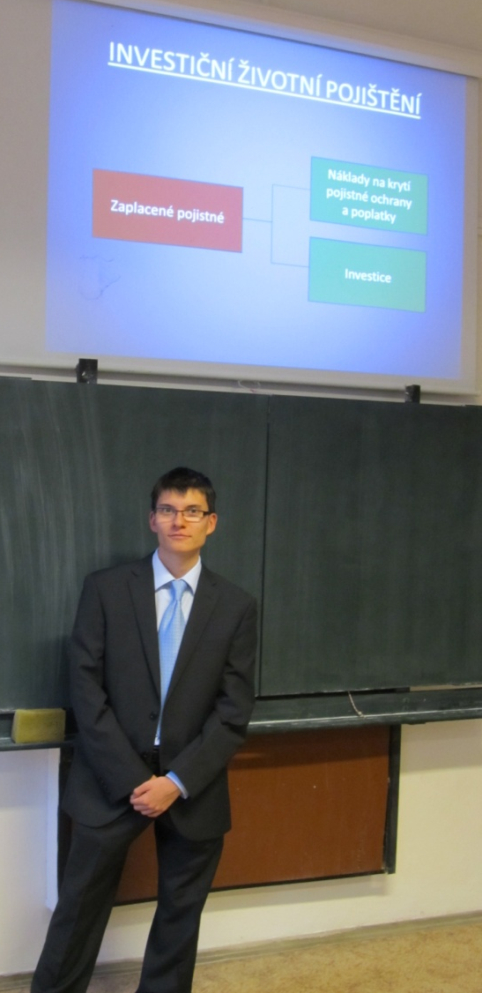
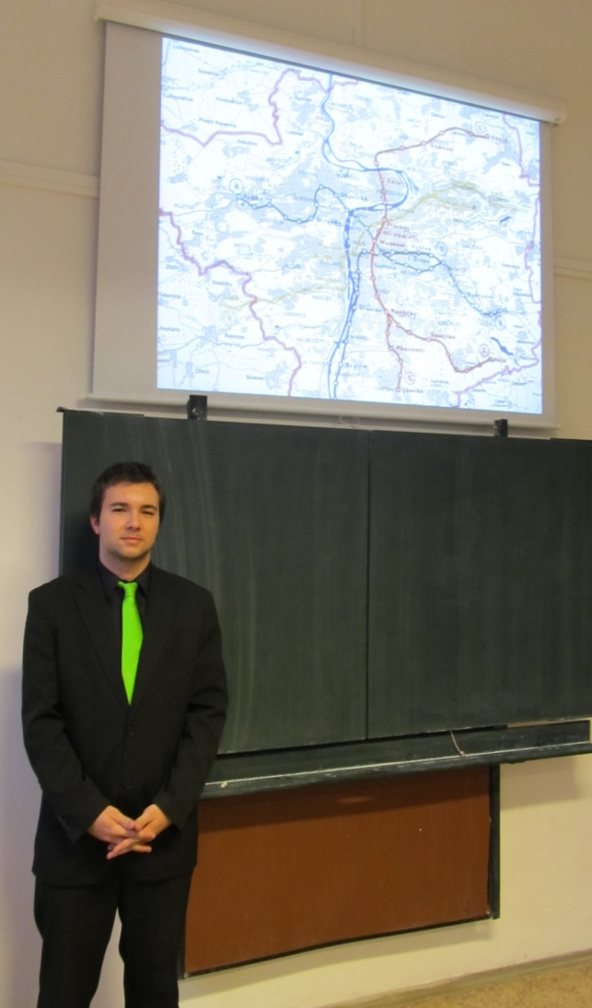

1. místo 2. místo

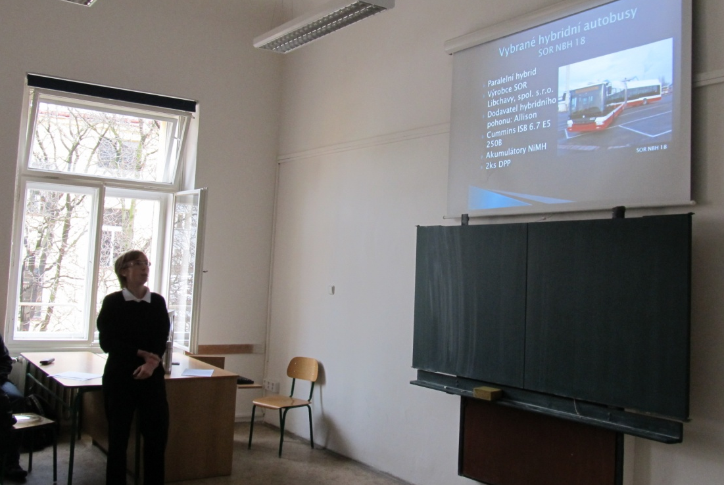
3. místo

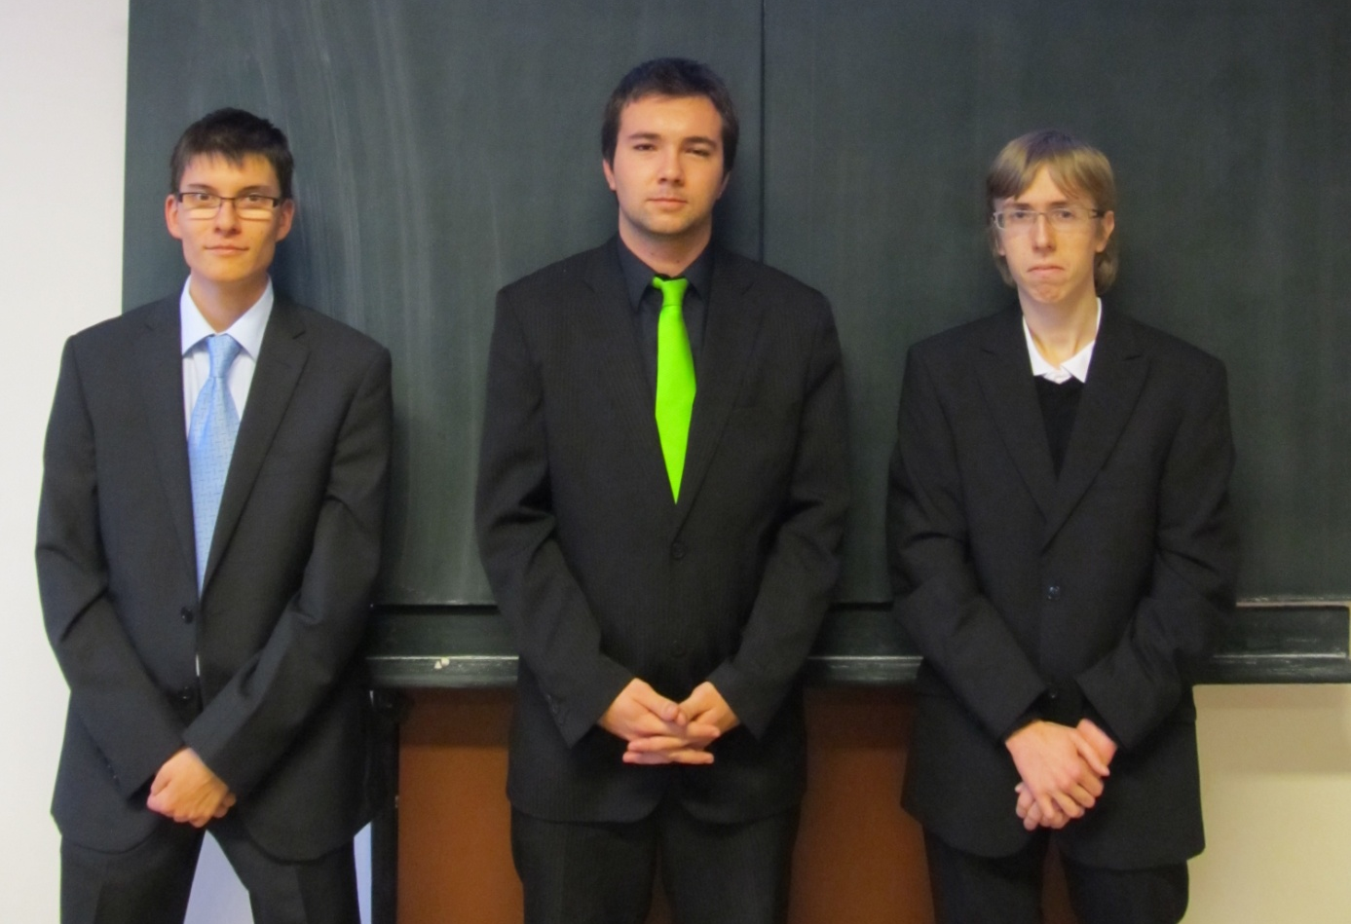
Nejlepší tři

Porota blahopřeje

Vítězové: pro 3. a 4. ročník
1.místo – DMŽ3 – Jan Froněk – MHD Kladno
2.místo – DMŽ3 – Jaroslav Chlumecký – Student Agency – Regiojet
3.místo – DMŽ3 – František Vítek – Historie metra Praha
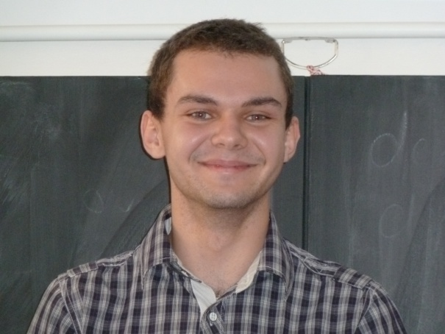

1. místo
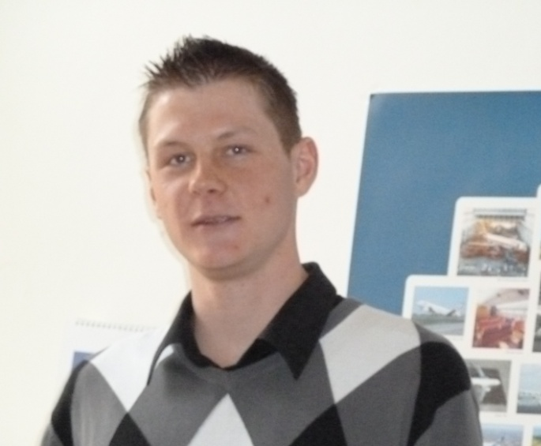

3. místo
2. místo
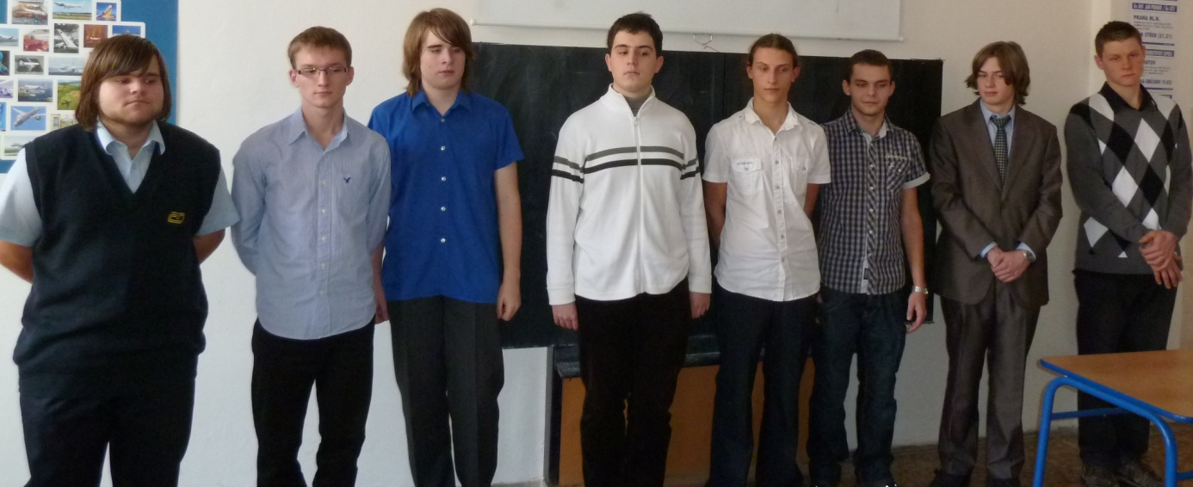
Vítězové: sekce železniční
1. místo – D1B – Šimon Prečuch – Historie železniční dopravy
2.- 3. místo – DŽ2 – Tomáš Kalousek – (Ne)vysokorychlostní vozidla v ČR
Lukáš Kalina – Nová regionální vozidla

Vítězové: 2. ročník – ostatní témata
1. místo – DL2 – Jan Uhlík – Letiště J.F.Kennedyho
2. místo – DŽ2 – Vojtěch Procházka – Dr.Who
3. místo – DL2 – Vratislav Vorel - Koloseum

